В Серебряном Бору высажено 70 сосен в честь 70-летия Победы
07.05.2015
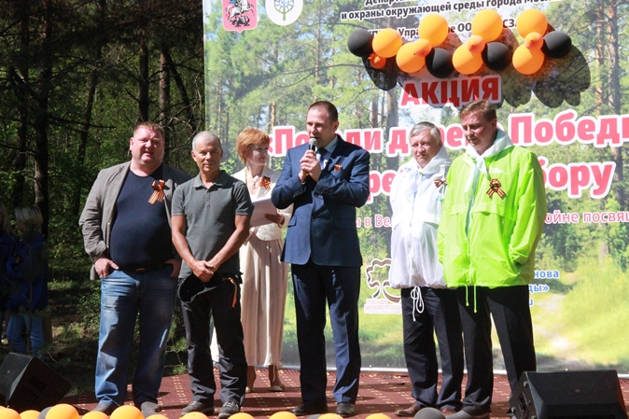
7 мая 2015 года в природном парке «Серебряный Бор», прошла эколого-патриотическая акция «Посади дерево Победы». Мероприятие организовало ГПБУ «Мосприрода» Департамента природопользования и охраны окружающей среды Москвы совместно с Народным артистом России Олегом Газмановым.
Сосны символизируют нашу память, а число их соответствует количеству лет, прошедших от даты Великой Победы до наших дней. Именно поэтому в канун 70-летия Победы было посажено 70 сосен. В этот дань радость спасения от фашистской чумы соседствует со светлой скорбью о тех, кто не вернулся с войны. Поэтому на мемориальную акцию в Серебряном Бору собирается много ветеранов. Ветеранам здесь оказывают почет и уважение. Они прибыли в сопровождении байкеров из клуба «Ночные волки», а здесь в уютном зленом уголке их уже ждали кадеты, чтобы помочь выйти из автобуса и удобно устроиться на отведенных для них местах.
Торжественный митинг открыла минута молчания. На митинге выступили руководитель Департамента природопользования и охраны окружающей среды Москвы Антон Кульбачевский, прокурор межрайонной природоохранной прокуратуры города Москвы Марат Дураев, директор природных территорий «Москворецкий» Александр Козловцев, народный артист России Олег Газманов, шестнадцатикратный чемпион мира по шахматам, руководитель движения «Зеленая Россия» Анатолий Карпов, глава управы района Хорошево-Мневники Алексей Барахов, председатель «Зеленой России» Константин Курченков.
Все выступавшие, не сговариваясь, произносили слова благодарности в адрес ветеранов, выражали свою признательность за тот великий подвиг, который они совершили в годы Великой Отечественной войны, желали им здоровья и благополучия.
Антон Кульбачевский поздравил всех с Днем Победы. «70 лет – большой срок, меняется время, меняются лица, прически, гаджеты новые появляются, входят в нашу жизнь, а в душе русского человека остаются любовь к Родине, память о погибших воинах, несмотря на то, что прошло 70 лет. Это самое главное», – отметил он.
Глава управы района Хорошево-Мневники Алексей Барахов сообщил, что власти района поддерживает это замечательное начинание, которое проходит здесь, на территории природного парка Серебряный Бор около двадцати лет. Он также отметил положительную роль акции, как звена связующего поколения. Здесь присутствуют кадеты, молодые люди, избравшие своей профессией защиту Родины и ветераны Великой Отечественной войны, спасители Отчизны и всего мира.
Когда митинг завершился ветераны, кадеты и суворовцы, представители префектуры СЗАО и управы района, участники неформального объединения «Ночные волки» и горожане, пришедшие поддержать акцию, высадили 70 сосен, недалеко от 3-го пляжа. Работали весело, дружно, задорно. Копать землю и носить воду никому не было в тягость. Тем более, что на полевой кухне всех ждала замечательная фронтовая каша.
Народный артист России Олег Газманов, посадивший здесь в Серебряном Бору первую сосну пожелал, чтобы эта традиция продолжалась всегда. Он заметил, что в этом году саженцы сосны более крепкие и что все ветераны, которые участвовали в акции в прошлом году, пришли сегодня. А это значит, что год прожит без потерь. Олег Газманов убежден, что сделать свой город зеленым и цветущим – посильная задача. Для этого надо немного, просто перестать быть равнодушными наблюдателями, а посадить дерево, кустик, убрать свой подъезд.
Акции «Посади дерево Победы» также посвящен материал «Семьдесят деревьев Памяти» в электронной газете «Хорошево-Мневники».

Адрес страницы: http://horoshevo-mnevniki.mos.ru/presscenter/news/detail/1829300.html
Управа района Хорошево-Мневники города Москвы

